SUPLOVÁNÍ
Nepřítomni: KOČOVÁ
Nepřítomné třídy: 4A4 PX – dozory dle rozpisu
DOZOR / ŠATNY / 7:30 – 8:00: PASTÝŘÍK
DOZOR / ŠATNY / VELKÁ PŘESTÁVKA: RYNEŠ
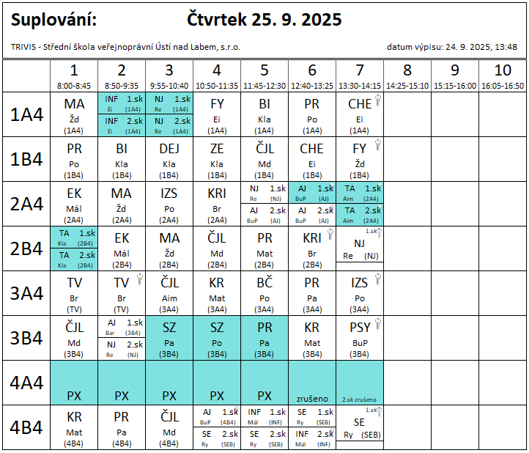
3B4 – 3.–4. hod - Specifický program primární prevence SPIRÁLA Ústecký kraj – dozor Pa, Po

